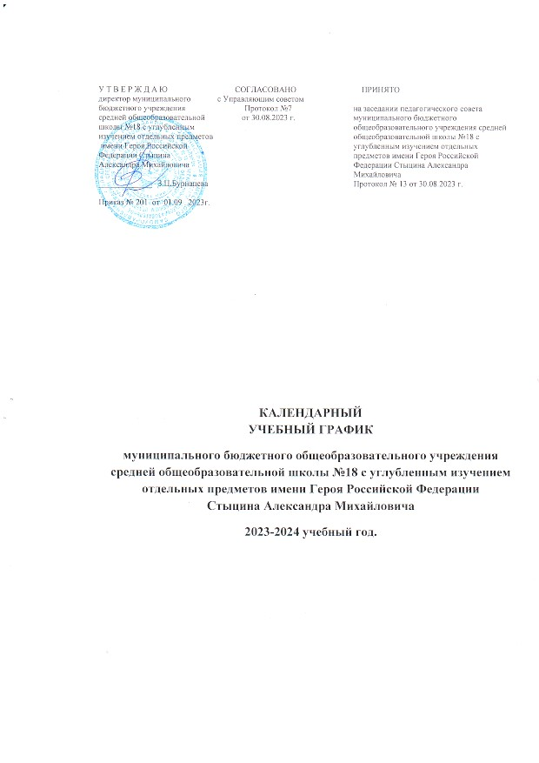

У Т В Е Р Ж Д А Ю СОГЛАСОВАНО директор муниципального с Управляющим советом  бюджетного учреждения Протокол №7  средней общеобразовательной от 30.08.2023 г.  школы №18 с углубленным  изучением отдельных предметов  имени Героя Российской  Федерации Стыцина  Александра Михайловича  _____________ З.Ц.Бурнацева  Приказ № 201 от 01.09 . 2023г. | ПРИНЯТО  на заседании педагогического совета  муниципального бюджетного  общеобразовательного учреждения средней  общеобразовательной школы №18 с  углубленным изучением отдельных  предметов имени Героя Российской  Федерации Стыцина Александра  Михайловича  Протокол № 13 от 30.08.2023 г.
КАЛЕНДАРНЫЙ
УЧЕБНЫЙ ГРАФИК
муниципального бюджетного общеобразовательного учреждения средней общеобразовательной школы №18 с углубленным изучением отдельных предметов имени Героя Российской Федерации Стыцина Александра Михайловича
2023-2024 учебный год.

Календарный учебный график МБОУ СОШ №18 на 2023-2024 учебный год является документом, регламентирующим организацию образовательного процесса.

Календарные периоды учебного года.

Дата начала учебного года - 04 сентября 2023 года.

Дата окончания учебного года (1 классы) – 24 мая 2024 года.

Дата окончания учебного года ( 2, 5-8, 10 классы) -28 мая 2024 года.

Дата окончания учебного года (9, 11 классы) – в соответствии с расписанием

государственной итоговой

аттестации.

Продолжительность учебного года:

1 класс – 33 учебные недели;

2-4 класс – 34 учебные недели;

5-8,10 классы – 34 учебные недели;

9,11 классы –34 учебные недели (без учета летнего экзаменационного периода).

Промежуточная аттестация проводится по итогам освоения основной образовательной программы:

– на уровне начального общего и основного общего образования – за четверти; год;

– на уровне среднего общего образования – за полугодия; год.

Регламентирование образовательного процесса в 2023 – 2024 учебном году.
Учебный год в 1-4, 5-9 классах обучения делится на 4 четверти,
в 10-11 классах – на два полугодия, а именно:

Четверть | Начало | Окончание | Количество учебных недель
1 четверть | 04.09.2023 | 27.10.2023 | 8
2 четверть | 06.11.2023 | 29.12.2023 | 8
3 четверть | 09.01.2024 | 22.03.2024 | 11
4 четверть | 01.04.2024 | 28.05.2024 | 7

Продолжительность каникул в течение учебного года.

Название | Начало | Окончание | Продолжительность в днях
Осенние | 28.10.2023 | 05.11.2023 | 9
Зимние | 30.12.2023 | 08.01.2024 | 10
Весенние | 23.03.2024 | 31.03.2023 | 10
Дополнительные для 1-х классов | 19.02.2024 | 25.02.2024 | 7

Регламентирование образовательного процесса на неделю
Устанавливается следующая продолжительность учебной недели:
– 5-ти дневная рабочая неделя в 1-4-х классах;
– 6-ти дневная рабочая неделя во 5-11-х классах.
Регламентирование образовательного процесса на день
Учебные занятия организуются в I смену.
Продолжительность урока - 40 минут.
Начало учебных занятий в первую смену в 08.30

Режим учебных занятий.

 | I смена
 | Начало урока | Окончание урока | Перемена
1-й урок | 08.30 | 09.10 | 10
2-й урок | 09.20 | 10.00 | 10
3-й урок | 10.10 | 10.50 | 20
4-й урок | 11.10 | 11.50 | 10
5-й урок | 12.00 | 12.40 | 10
6-й урок | 12.50 | 13.30 | 10
7-й урок | 13.40 | 14.20

Организации работы внеурочной деятельности и объединений дополнительного образования.
С 12.00 до 18.00 согласно расписанию внеурочной деятельности и дополнительного образования.
Организация питания.
Горячие завтраки
1-4 классы
09.10 - 09.20
10.00 - 10.10
10.50 – 11.20
Обеды
5-11 классы
12.40 -13.00

Итоговая аттестация
Государственная итоговая аттестация в 9,11 классах проходит согласно утвержденного расписания проведения основного государственного экзамена - 2024 , согласно утвержденного единого расписания проведения единого государственного экзамена - 2024 .

Годовой календарный учебный график на 2023-2024 учебный год регламентируется следующими документами:
Приказы директора школы:
– О режиме работы школы на 2023 - 2024 учебный год;
– Об организации горячего питания;
– Об организованном окончании четверти, полугодия, учебного года
Расписание:
– учебных занятий 1-11 классов;
- внеурочных занятий 1-4 классы, 5-11 классы;
- дополнительного образования 1-4 классы, 5-11 классы.

